Algoritma, Flowchart, Pseudocode

1. Algoritma
2. Pengertian

Sebuah langkah-langkah logis untuk menyelesaikan masalah

1. Kenapa butuh Algoritma?

Sebelum kita melakukan sesuatu kita harus memikirkannya dulu secara logis agar tujuannya tercapai. Tidak mungkin kita pergi ke wc tanpa memikirkan gimana cara jalan.

1. Jenis

* Teks (Pseucode)
* Grafik (Flowchart)

1. Flowchart
2. Pengertian

Salah satu cara merepresentasikan algoritma dengan grafik

1. Notasi

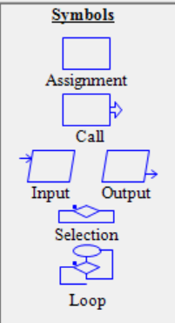

1. Pseucode
2. Pengertian

Salah satu cara merepresentasikan algoritma dengan teks

1. Biasanya digunakan untuk

* Inisialisasi variabel
* Operasi Assignment
* Operasi Aritmatika
* Operasi Relasi